**Что делать, если ваш ребенок попал в «дурную» компанию**

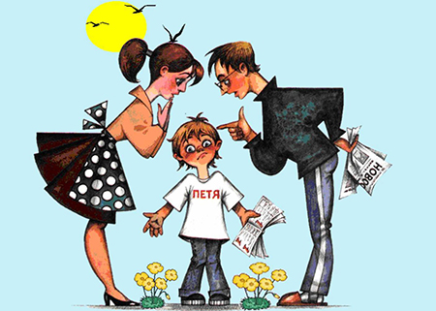

Ситуация, когда ребенок попадает в плохую компанию, к сожалению, не редка. Случается, это, как правило, с подростками, но причина возникновения подобной ситуации обычно лежит в детстве.

**Почему дети попадают в дурные компании?**  
   
У вашего ребенка есть замечательные друзья–одноклассники, он с удовольствием ходил в кружок и еще вчера дружил с той милой девочкой, что по утрам играет на скрипке гаммы. Почему вдруг он стал кричаще одеваться, просить у вас деньги и засиживаться допоздна на скамейке с совершенно незнакомыми вам и довольно сомнительно выглядящими ребятами? Значит ли это, что он попал в «дурную» компанию?

Для начала, решите первый вопрос. Порой люди выглядят нестандартно, однако, не являются бандитами и ворами. Если ваш сын ударился, допустим, в рок и с удовольствием общается с длинноволосыми парнями в кожаных куртках, это еще не повод для обвинений и скандалов дома. Разберитесь. Ненавязчиво. Спокойно. По–взрослому.

«Разобрались!» – скажете вы. Так и есть: плохая компания. Пьют, курят, матерятся... Что ж, это действительно проблема. Но вы не сможете ее решить, не увидев ее корней.

Почему им, нашим детям, вдруг нравится проводить целый день в сомнительной компании во главе с каким–нибудь школьником–переростком с мозгом динозавра? Внимание! Любому ребенку нужно внимание. Причем, настоящее.

**Ребенку необходимо внимание и ... покровительство**

Итак, мы подошли к причинам. Бабушки и няни вместо мамы и папы, деньги вместо заботы, необоснованные запреты вместо умеренной свободы и так далее... Ребенок тогда начинает искать альтернативу вашему воспитанию, когда дом перестает быть самодостаточным. Как бы старомодно это ни звучало, ребенку нужна забота, ласка и... покровительство.

**Ребенок должен доверять вам**

С одной стороны, он должен иметь поле для самостоятельности, а с другой – понимать, что ему есть на кого положиться или спросить совета. Это должно поддерживаться всегда. Мы подошли к следующей причине – отсутствию доверия.

Доверие, уют и наличие увлекательных занятий – вот что удержит вашего ребенка дома и позволит довольствоваться друзьями детства, вплоть до абсолютно сознательного возраста.

**Ребенку нужен хороший пример для подражания**

Ну, и, конечно, собственный пример... Если вы порядочный человек и уважаете мнение собственного ребенка, ваши запреты обоснованы, а общение полноценно, шансов на «дурную» компанию остается не так уж много. Во всяком случае, меньше.

**А если ребенок уже попал в дурную компанию?**

Тут немного сложнее. Поговорите с ним. Расспросите и попытайтесь понять причины и мотивы… Дайте ребенку право выбора, посмотрите, что он будет делать.

Хороших друзей вашим детям...